同底数幂的除法
教学内容
教科书P.22——P.23的内容
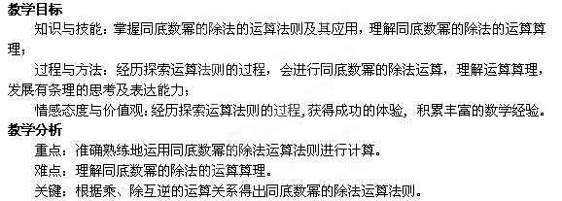教学过程
一．创设情境，复习导入
前面我们学习了同底数幂的乘法，请同学们回答如下问题，看哪位同学回答得快而且准确．
（1）叙述同底数幂的乘法性质．
（2）计算：① ② ③
学生活动：学生回答上述问题．
．（m，n都是正整数）
二．提出问题，引出新知
思考问题：（ ）．（学生回答结果）
这个问题就是让我们去求一个式子，使它与相乘，积为，这个过程能列出一个算式吗？
由一个学生回答，教师板书．
这就是我们这节课要学习的同底数幂的除法运算．
三．导向深入，揭示规律
我们通过同底数幂相乘的运算法则可知，
那么，根据除法是乘法的逆运算可得
也就是
同样，，
那么，当m，n都是正整数时，如何计算呢？（板书）
学生活动：同桌研究讨论，并试着推导得出结论．
师生共同总结：
提出问题：在运算过程当中，除数能否为0？
学生回答：不能．（并说明理由）
由此得出：同底数幂相除，底数．教师指出在我们所学知识范围内，公式中的m、n为正整数，且m＞n，最后综合得出：
一般地，（，m、n都是正整数）
这就是说，同底数幂相除，底数不变，指数相减.
四．尝试反馈，理解新知
例1计算：（1） （2）
例2计算：（1） （2）
学生活动：学生在练习本上完成例l、例2，由2个学生板演完成之后，由学生判断板演是否正确．
教师活动：统计做题正确的人数，同时给予肯定或鼓励．
注意问题：例1（2）中底数为（－a），例2（l）中底数为（ab），计算过程中看做整体进行运算，最后进行结果化简．
五．反馈练习，巩固知识
